REVISTA CUIDARTE
Declaración de originalidad
El autor e coautores del artículo: Nível de atividade física em pessoas com diabetes mellitus tipo 2, certificamos que es original, es una produción intelectual resultado de investigación, en dondo todos y cada uno de sus elementos responden a la normatización adoptada por la revista.
El documento se encuentra libre de derechos de autor y garantizamos que no hay relación de conflictos de interés. En caso de presentarse algún cuestionamento al respecto, la responsabilidad será asumida por los autores y exoneramos de qualquier responsabilidad al Programa de Enfermería de la Universidad de Santandes UDES, Bucaramanga – Colombia.
Al presentear el documento para sometimiento a publicación en la REVISTA CUIDARTE, comprendemos y aceptamos que:
No podremos presentar simultaneamente el mismo documento a consideración de Comités de otras publicaciones, hasta tanto no obtengamos respuesta de la Revista CUIDARTE sobre la decisión tomada con relación a la aceptación o rechazo del artículo.
Cedemos a la REVISTA CUIDARTE los derechos de autor y propiedad intelectual del manuscrito y autorizamos la publicación del artículo a nível nacional o internacional en diferentes bases de datos e indices bibliográficos online.
En constancia de lo anterior, se firma la presente declaración:
¹ Flávia Cristiane Kolchraiber. Registro geral de identidade (RG): 27.340.637-1 - ssp / ms
ORCID iD: https://orcid.org/0000-0003-0686-9092
Escola Paulista de Enfermagem (EPE) da Universidade Federal de São Paulo (UNIFESP), São Paulo-SP, Brasil.

São Paulo (SP) - Brasil, Fecha: 15, 02, 2018.
² Jusceline de Souza Rocha.Registro geral de identidade (RG): 560981417
ORCID iD: https://orcid.org/0000-0002-4957-7404
Escola Paulista de Enfermagem (EPE) da Universidade Federal de São Paulo (UNIFESP), São Paulo-SP, Brasil.

Salvador (BA) - Brasil, Fecha: 15, 02, 2018.

³ Denise Jovê César
Registro geral de identidade (RG): 272.493 - ssp / ms
ORCID iD: https://orcid.org/0000-0003-0924-7838
Universidade Federal do Acre - Colégio de Aplicação - CAP/UFAC.

Rio Branco (AC) - Brasil, Fecha: 15, 02, 2018.

⁴ Odete de Oliveira Monteiro
Registro geral de identidade (RG): 13.704.010-6 - ssp / sp
ORCID iD: https://orcid.org/0000-0002-7931-9203
Escola Paulista de Enfermagem (EPE) da Universidade Federal de São Paulo (UNIFESP), São Paulo-SP, Brasil.
São Paulo (SP) - Brasil, Fecha: 15, 02, 2018.

⁵ Giovana Andrade Frederico
Registro geral de identidade(RG): 46.834.439-1. - ssp / sp
ORCID iD: https://orcid.org/0000-0001-7754-8566
Faculdade de Medicina de São José do Rio Preto (FAMERP), São Paulo-SP, Brasil.
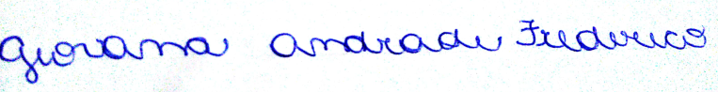
São José do Rio Preto (SP) - Brasil, Fecha: 15, 02, 2018.

⁶ Mônica Antar Gamba
Registro geral de identidade (RG):11184027-2 - ssp / sp
ORCID iD: https://orcid.org/0000-0003-1470-4474
Escola Paulista de Enfermagem (EPE) da Universidade Federal de São Paulo (UNIFESP), São Paulo-SP, Brasil.
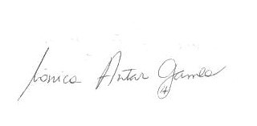
São Paulo (SP) - Brasil, Fecha: 15, 02, 2018.
Saludos cordiales, autores.
São José do Rio Preto, 15 de fevereiro de 2018

